
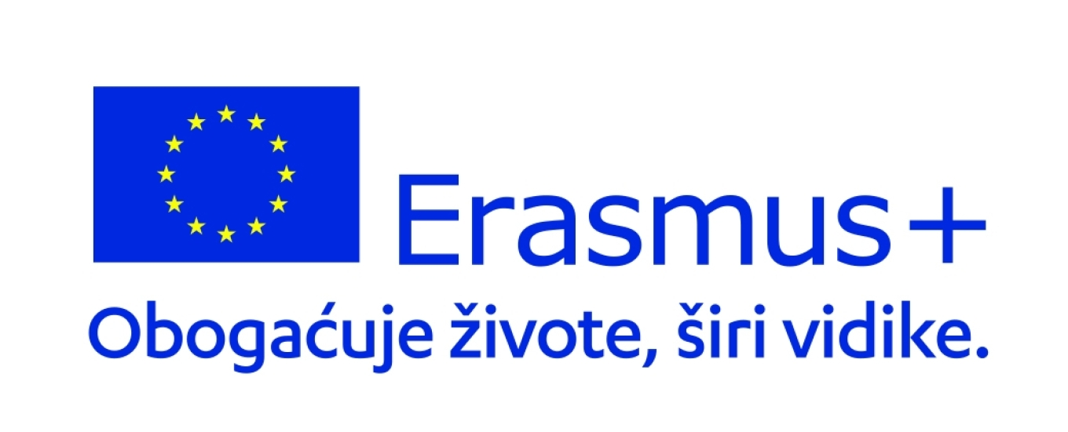

Gospodarska škola Varaždin,
Božene Plazzeriano 4
42000 Varaždin

SUGLASNOST RODITELJA

za prijavu učenika na natječaj za grupnu mobilnost te ugošćivanje učenika iz partnerske škole iz inozemstva
u sklopu Erasmus+ projekta broj 2025-1-HR01-KA121-SCH-000320659

Ja,
(ime i prezime roditelja)
dajem suglasnost da se moje dijete _____________________________________________ prijavi na natječaj
(ime i prezime učenika)
Gospodarske škole Varaždin za odabir učenika za grupnu mobilnost u Nizozemsku od 25.5. - 30.5.2026. godine u sklopu Erasmus+ akreditacije u području odgoja i općeg obrazovanja te da sudjeluje u selekcijskom postupku i svim aktivnostima projekta.
Također, dajem suglasnost da moje dijete, zajedno s našom obitelji, u ovoj školskoj godini sudjeluje u aktivnosti ugošćivanja učenika iz partnerske škole u inozemstvu (zaokružiti):
DA / NE
Nakon odabira učenika, odabrani sudionici mobilnosti, odnosno njihovi roditelji/skrbnici, sklapaju sa školom ugovor kojim se obvezuju na poštivanje svih preuzetih obaveza.

Mjesto i datum:
________________________________
Potpis učenika: Potpis roditelja/skrbnika:

